intro

L'analisi comparativa delle sequenze di DNA e aminoacidi è di fondamentale importanza nella ricerca biologica, in particolare nella biologia molecolare e nella genomica. È il primo passo fondamentale per l'analisi evolutiva molecolare, la previsione della funzione del gene e della regione regolatoria, l'assemblaggio di sequenza, la ricerca dell'omologia, la previsione della struttura molecolare, la scoperta del gene e l'analisi della relazione struttura-funzione delle proteine.
Tradizionalmente, il confronto tra sequenze si basava sull'allineamento a coppie o sull'allineamento di sequenze multiple (MSA). Gli strumenti software per l'allineamento di sequenze, come BLAST e CLUSTAL, sono alcuni degli approcci più utilizzati nella bioinformatica. Sebbene le tecniche basate sull'allineamento rimangano generalmente i riferimenti per il confronto delle sequenze, i metodi basati su MSA non sono scalabili con i set di dati molto grandi oggi disponibili.

problemi con i metodi basati su allineamento
Sebbene gli approcci basati sull'allineamento siano più accurati e potenti per il confronto delle sequenze quando sono fattibili, le loro applicazioni sono limitate in alcune situazioni.
Le tecniche basate sull'allineamento hanno dimostrato di essere imprecise in scenari di bassa identità di sequenza (ad esempio, sequenze regolatrici di geni e omologhi di proteine lontanamente correlati). Inoltre, gli algoritmi di allineamento presuppongono che l'ordine lineare dell'omologia sia conservato all'interno delle sequenze confrontate, quindi questi algoritmi non possono essere applicati direttamente in presenza di riordinamenti di sequenza (ad esempio, ricombinazione e scambio di domini proteici) o di trasferimento orizzontale nei casi in cui vengono elaborati set di dati di sequenze su larga scala, ad esempio per la filogenetica dell'intero genoma. Inoltre, l'allineamento di due sequenze di DNA lunghe milioni di nucleotidi non è fattibile nella pratica.
Bisogna anche tenere in considerazione che alcune parti dei genomi potrebbero non essere sequenziate a causa della distribuzione stocastica delle letture lungo i genomi e della difficoltà di sequenziare alcune parti dei genomi, soprattutto quando il coverage è relativamente basso. Le regioni non codificanti, come le regioni regolatorie dei geni, non sono altamente conservate, tranne alcune regioni funzionali come i siti di legame della trascrizione, e non possono essere allineate in modo affidabile. Pertanto, gli approcci basati sull'allineamento non sono adatti per studiare l'evoluzione delle regioni regolatrici dei geni. Infine, il calcolo di un allineamento accurato di sequenze multiple è un problema NP-hard, il che significa che l'allineamento non può essere calcolato in tempi realistici.
Quindi, i confronti di genomi e metagenomi basati su grandi quantità di dati di sequenziamento di nuova generazione (NGS) pongono sfide significative agli approcci basati sull'allineamento, a causa delle enormi dimensioni dei dati e della lunghezza relativamente breve delle letture. Pertanto, in alternativa all'allineamento delle sequenze, sono stati sviluppati molti approcci definiti alignment-free (AF) riguardo l'analisi delle sequenze.

cos'è il confronto AF

Gli approcci alignment-free al confronto tra sequenze possono essere definiti come qualsiasi metodo di quantificazione della somiglianza/dissimilarità tra sequenze che non utilizza o produce allineamento in nessuna fase dell'applicazione dell'algoritmo. Fin dall'inizio, tale restrizione pone gli approcci AF in una posizione favorevole: i metodi AF non si basano sulla programmazione dinamica, sono meno costosi dal punto di vista computazionale (poiché la loro complessità è generalmente lineare e dipende solo dalla lunghezza della sequenza della query) e quindi sono adatti per i confronti dell'intero genoma. I metodi senza allineamento sono anche resistenti agli eventi di rimescolamento e ricombinazione e sono applicabili quando la bassa conservazione della sequenza non può essere gestita in modo affidabile dall'allineamento. Infine, a differenza dei metodi basati sull'allineamento, non dipendono da ipotesi sulle traiettorie evolutive dei cambiamenti di sequenza.

Confronto tra metodi basati su allineamento e metodi AF
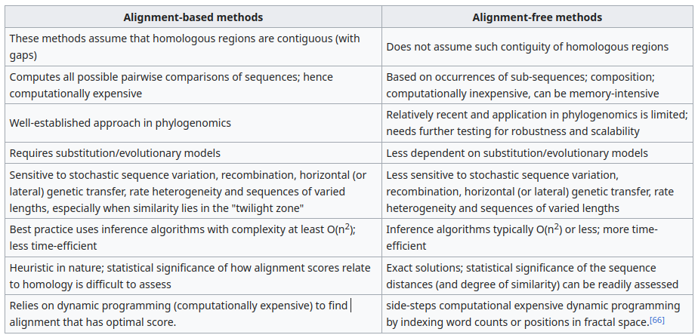
tabella da riscrivere su latex

classificazione metodi

La maggior parte di questi metodi si basa sulle caratteristiche statistiche delle parole o sul loro confronto e la loro scalabilità consente di applicarli a set di dati molto più ampi rispetto ai metodi convenzionali basati sulla MSA. È stata sviluppata un'ampia gamma di approcci AF risguardo il confronto tra sequenze. Questi approcci includono metodi basati sul conteggio delle parole o dei k-mer, sulla lunghezza delle sottostringhe comuni, sui micro-allineamenti, sulle rappresentazioni delle sequenze basate sulla teoria del caos, sui momenti delle posizioni dei nucleotidi, sulle trasformazioni di Fourier, sulla teoria dell'informazione e sui sistemi a funzione iterata.

I metodi più diffusi basati sulle frequenze di k-mer/parole includono il profilo di frequenza delle caratteristiche (FFP), il vettore di composizione (CV), la distribuzione del tempo di ritorno (RTD), la rappresentazione del gioco del caos delle frequenze (FCGR) e AFKS.

I metodi basati sulla lunghezza delle sottostringhe comuni utilizzano la somiglianza e le differenze delle sottostringhe in una coppia di sequenze. Questi algoritmi sono stati utilizzati soprattutto per l'elaborazione delle stringhe. Esempi di tecniche basate sulle sottostringhe comuni sono: sottostringa comune media (ACS), k-mismatch media delle sottostringhe comuni (kmacs) e la Distanze di mutazione (Kr).

Alcuni metodi basati sul numero di corrispondenze di parole (spaziate) sono Mash, Slope-Tree e Skmer.

I metodi basati su microallineamenti non sono esattamente privi di allineamenti. Utilizzano semplici microallineamenti privi di gap in cui le sequenze devono corrispondere in determinate posizioni predefinite. Le posizioni allineate nelle restanti posizioni dei microallineamenti, in cui sono consentite le mancate corrispondenze, vengono poi utilizzate per l'inferenza della filogenesi. In questa categoria rientrano Co-phylog, andi e Prot-SpaM.

La teoria dell'informazione ha fornito metodi di successo per l'analisi e il confronto delle sequenze senza allineamento. Le applicazioni attuali della teoria dell'informazione comprendono la caratterizzazione globale e locale di DNA, RNA e proteine, la stima dell'entropia del genoma e la classificazione di motivi e regioni. Tecniche basate sulla teoria dell'informazione sono la correlazione base-base (BBC), metodi basati su compressione e sulla correlazione informativa e correlazione informativa parziale (IC-PIC).

mash

Mash estende la tecnica di riduzione delle dimensioni MinHash per includere una distanza di mutazione a coppie e un test di significatività del valore P, consentendo di raggruppare e cercare in modo efficiente collezioni di sequenze molto grandi. Mash riduce le sequenze e gli insiemi di sequenze di grandi dimensioni a piccoli sketch rappresentativi, dai quali è possibile stimare rapidamente le distanze di mutazione globali. Si tratta di un metodo estremamente veloce che utilizza la strategia MinHash bottom sketch per stimare l'indice di Jaccard dei multi-insiemi di k-mer di due sequenze in ingresso. In altre parole, stima il rapporto tra le corrispondenze di k-mer e il numero totale di k-mer delle sequenze.
Utilizzando solo gli sketch, che possono essere migliaia di volte più piccoli, è possibile stimare rapidamente la somiglianza delle sequenze originali con un errore limitato. È importante notare che l'errore di questo calcolo dipende solo dalla dimensione dello sketch ed è indipendente dalla dimensione del genoma. La tecnica MinHash è una forma di locality-sensitive hashing (LSH) che serve a stimare velocemente quanto simili due insiemi sono. L'LSH è una tecnica di hashing che calcola l'hash di oggetti simili ponendoli nello stesso "bucket" con un'alta probabilità. Poiché gli elementi simili finiscono negli stessi bucket, questa tecnica può essere utilizzata per il clustering dei dati e la ricerca dei vicini più prossimi. Si differenzia dalle tecniche di hashing convenzionali in quanto le collisioni di hash sono massimizzate e non minimizzate. In alternativa, la tecnica può essere vista come un modo per ridurre la dimensionalità dei dati ad alta densità; gli elementi di input ad alta densità possono essere ridotti a versioni a bassa densità, preservando le distanze relative tra gli elementi.

funzioni mash per il confronto
Mash fornisce due funzioni di base per il confronto delle sequenze: sketch e dist. La funzione sketch converte una sequenza o un insieme di sequenze in uno sketch MinHash. La funzione dist confronta due sketch e restituisce una stima dell'indice di Jaccard (cioè la frazione di k-meri condivisi), un valore P e la distanza Mash, che stima il tasso di mutazione delle sequenze secondo un semplice modello evolutivo. Poiché Mash si basa solo sul confronto di sottostringhe di lunghezza k, o k-mer, gli input possono essere interi genomi, metagenomi, sequenze nucleotidiche, sequenze di amminoacidi o letture di sequenziamento "raw".

jaccard index - minhash bottom sketch

L'indice Jaccard è un valore comunemente usato per mostrare la somiglianza tra due insiemi. Sia U un insieme ed A e B sottoinsiemi di U, l'indice Jaccard è definito come il rapporto tra il numero di elementi della loro intersezione e il numero di elementi della loro unione:
J(A,B) = | A intersecato B| / | A unito B|
Il valore è 0 quando i due insiemi sono disgiunti, 1 quando sono uguali. Altrimenti varia tra 0 ed 1. Due insiemi sono simili quando l'indice Jaccard tende ad 1. L'obiettivo di minhash è calcolare J(A,B) velocemente, senza calcolare esplicitamente l'intersezione e l'unione.
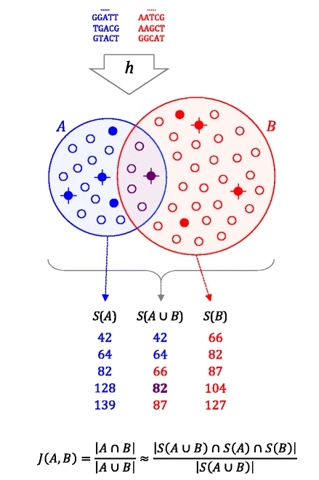

In primo luogo, le sequenze di due insiemi di dati vengono scomposte nei loro k-mer costituenti e ogni k-mer viene passato attraverso una funzione di hash h per ottenere un hash a 32 o 64 bit, a seconda della dimensione del k-mer in input. Gli insiemi di hash risultanti, A e B, contengono ciascuno |A| e |B| hash distinti (cerchietti). L'indice di Jaccard è semplicemente la frazione di hash condivisi (viola) su tutti gli hash distinti in A e B. Questo può essere approssimato considerando un campione casuale molto più piccolo dall'unione di A e B. Gli sketch MinHash S(A) e S(B) di dimensione s = 5 sono mostrati per A e B, comprendendo i cinque valori hash più piccoli per ciascuno (cerchi pieni). Unendo S(A) e S(B) per recuperare i cinque valori hash più piccoli in assoluto per A∪B (cerchi con croce) si ottiene S(A∪B). Poiché S(A∪B) è un campione casuale di A∪B, la frazione di elementi in S(A∪B) che sono condivisi sia da S(A) sia da S(B) è una stima imparziale di J(A,B)

mash sketch

Per poter essere confrontate con mash, le sequenze devono essere prima sketched, il che crea rappresentazioni molto ridotte. Questo avviene automaticamente se a mash dist vengono fornite sequenze raw. Tuttavia, se verranno eseguiti più confronti, è più efficiente creare prima gli sketch con mash sketch e fornirli a mash dist al posto delle sequenze raw.

Per costruire uno sketch MinHash, Mash determina innanzitutto l'insieme dei k-mer costituenti facendo scorrere una finestra di lunghezza k sulla sequenza. Mash supporta alfabeti arbitrari (ad esempio nucleotidi o amminoacidi) e sequenze assemblate e non assemblate. Viene calcolato l'hash di ogni k-mer in una sequenza, in modo tale da creare un identificatore pseudo-casuale. Ordinando questi identificatori (hash), un piccolo sottoinsieme dalla cima dell'elenco ordinato può rappresentare l'intera sequenza (si tratta di min-hash). Più un'altra sequenza è simile, più min-hash è probabile che condivida. Per una data dimensione dello sketch s, Mash restituisce gli s hash più piccoli prodotti da h su tutti i k-mer della sequenza. Per uno sketch di dimensioni s e un genoma di dimensioni n, uno sketch "bottom"può essere calcolato in modo efficiente in tempo O(n log s) mantenendo una lista ordinata di dimensioni s e aggiornando lo sketch corrente solo quando un nuovo hash è più piccolo dello sketch corrente.

k-mer size
Come in qualsiasi metodo basato sui k-mer, i k-mer più grandi forniranno maggiore specificità, mentre i k-mer più piccoli forniranno maggiore sensibilità. I genomi più grandi richiedono anche k-mer più grandi per evitare k-mer condivisi per caso. La dimensione del k-mer viene specificata con -k e i file di sketch devono avere la stessa dimensione del k-mer per essere confrontati con mash dist. Quando mash sketch viene eseguito, valuta automaticamente la dimensione del k-mer specificata rispetto alle dimensioni dei genomi in input, stimando la probabilità di una corrispondenza casuale come:

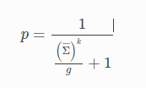

dove g è la dimensione del genoma e Σ è l'alfabeto (ACGT di default). L'alfabeto può essere specificato con -a che modifica anche la dimensione predefinita dei k-mer per riflettere le informazioni più dense. Se questa probabilità supera una soglia (specificata da -w; 0,01 per impostazione predefinita) per qualsiasi genoma in input, verrà fornito un avviso con la dimensione minima del k-mer necessaria per rientrare nella soglia.

Per le collezioni di sketch di grandi dimensioni, anche la memoria e lo spazio di archiviazione possono essere considerati nella scelta della dimensione del k-mer. Mash utilizzerà hash a 32 bit, piuttosto che a 64 bit, se può includere l'intero spazio k-mer per l'alfabeto in uso. In questo modo si dimezza (all'incirca) la dimensione del file di sketch su disco e la memoria utilizzata quando viene caricato per mash dist. Il criterio per utilizzare un hash a 32 bit è:
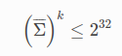

che diventa k≤16 per i nucleotidi (di default) e k≤7 per gli amminoacidi.

sketch size
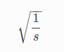
La dimensione dello sketch corrisponde al numero di min-hash (non ridondanti) che vengono mantenuti. Sketch più grandi rappresenteranno meglio la sequenza, ma al costo di file di sketch più grandi e tempi di confronto più lunghi. L'errore limite di una stima della distanza per una data dimensione dello sketch s è formulato come:

La dimensione dello sketch viene specificata con -s. Sketch di dimensioni diverse possono essere confrontati con mash dist, anche se il confronto sarà limitato alla più piccola delle due dimensioni.

mash distance
Mash fa un merge-sort di due sketch bottom S(A) e S(B) per stimare l'indice di Jaccard. Il merge termina dopo che sono stati elaborati s hash unici (o entrambi gli sketch sono terminati) e la stima di Jaccard viene calcolata come per x hash condivisi trovati dopo aver elaborato gli hash di s. Poiché gli sketch sono memorizzati in maniera ordinata, questa operazione richiede solo O(s) tempo e viene effettivamente calcolato J(A,B). Il limite dell'errore della stima di Jaccard e = (1/sqrt(s)) si basa solo sulla dimensione dello sketch ed è indipendente dalla dimensione del genoma.
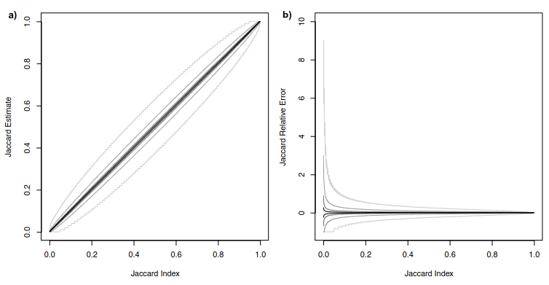

Le dimensioni crescenti degli sketch sono progressivamente colorate da s=100 (grigio chiaro), s=1.000, s=10.000 e s=100.000 (nero). I limiti superiori e inferiori sono tracciati utilizzando la funzione di distribuzione binomiale inversecumulativa, con gli stessi parametri dell'equazione 8, in modo tale che per un dato indice di Jaccard vi sia una probabilità dello 0,99 che la corrispondente stima di Jaccard (a) o l'errore relativo (b) rientri nei limiti. Questi grafici illustrano che l'errore relativo può crescere notevolmente quando si stimano piccoli valori di Jaccard. Pertanto, è consigliabile utilizzare sketch di grandi dimensioni quando si confrontano sequenze divergenti con pochi k-mer condivisi. Questi grafici illustrano solo l'errore della stima di Jaccard e sono indipendenti dalla dimensione del k-mer.

Tuttavia, l'errore relativo può diventare molto grande per valori di Jaccard molto piccoli (cioè genomi divergenti). In questi casi, per compensare, è necessario uno sketch di dimensioni maggiori o un k più piccolo. Mash può anche confrontare sketch di dimensioni diverse, ma tali confronti sono vincolati dal più piccolo dei due sketch s < u e vengono considerati solo i valori più piccoli di s.
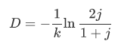
La Mash distance D cerca di stimare direttamente il tasso di mutazione nell'ambito di un semplice processo di Poisson di mutazione casuale dei siti. Data la probabilità d di una singola sostituzione, il numero atteso di mutazioni in un k-mer è λ = kd. Pertanto, secondo un modello di Poisson (assumendo k-mer unici e mutazioni casuali e indipendenti), la probabilità che non si verifichi alcuna mutazione in un dato k-mer è e^-kd, con un valore atteso pari alla frazione di k-mer conservati w rispetto al numero totale di k-mer t nel genoma, w/t. Risolvendo l'equazione e^-kd = w/t risulta d = - (1/k) ln (w/t). Mash imposta t sulla dimensione media del genoma n, penalizzando così le differenze di dimensione del genoma e misurando la somiglianza. Infine, poichè la stima di Jaccard j può essere inquadrata in termini di dimensione media del genoma j = w/(2n - w), la frazione di k-meri condivisi può essere considerata in termini di indice di Jaccard w/n = 2j/1+j, ottenendo Mash distance:

La figura sottostante mostra i limiti di errore della Mash distance col variare della dimensione degli sketch. Questo grafico illustra che distanze di Mash più grandi richiedono sketch di grandi dimensioni per essere stimati con precisione. Tuttavia, con una dimensione dello sketch adeguatamente grande, è possibile stimare con precisione la distanza di Mash in un'ampia gamma di valori. La scelta di una dimensione k-mer più piccola può anche migliorare l'accuratezza per le sequenze divergenti, ma la scelta del k-mer dipende anche dalla dimensione del genoma.

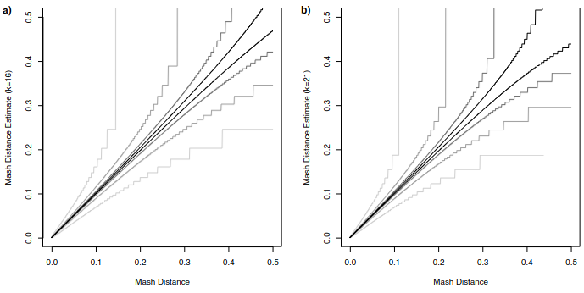

Relazione tra dimensione k-mer e della dimensione del genoma sulla distanza di Mash
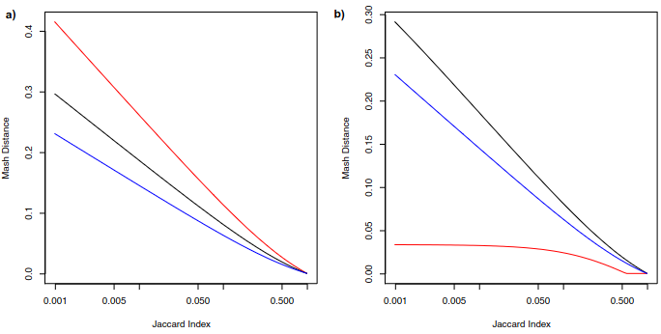

(a) La relazione tra l'indice di Jaccard e la distanza di Mash per dimensioni di k-mer di 15 (rosso), 21 (nero) e 27 (blu). Per una distanza Mash fissa (ad esempio, 0,2), le dimensioni dei k-mer più grandi comportano valori di Jaccard più bassi perché un numero minore di k-mer lunghi è condiviso tra sequenze divergenti. Pertanto, può essere utile utilizzare una piccola dimensione di k-mer per evitare l'errore più elevato che si verifica con valori Jaccard piccoli. (b) illustra l'effetto di k-mer non unici e delle dimensioni del genoma e regola la distanza Mash prevista in base al numero di k-mer casuali che saranno condivise per caso tra due genomi da 1 Gbp (Gigabase pairs). In questo caso, l'asse delle ascisse mostra un ipotetico indice di Jaccard, ipotizzando che tutti i k-mer siano unici, mentre l'asse delle ordinate mostra la distanza Mash che tiene conto di tali collisioni. In generale, la scelta più piccola di k che elimina la maggior parte delle collisioni k-mer è la migliore, perché massimizza la sensibilità senza alterare la distanza Mash risultante.

p value
Nel caso di genomi molto distanti tra loro, può essere difficile giudicare il significato di un determinato indice Jaccard o di una Mash distance. La probabilità che un dato k-mer K appaia in un genoma casuale X di lunghezza n è:
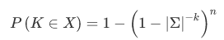

quindi per un k piccolo e un n grande la probabilità che appaia un k-mer casuale è alta.
Il numero di k-mer corrispondendi in sketch di due genomi non correlati dipende dalla lunghezza dello sketch e dalla probabilità che un k-mer casuale appaia in un genoma, dove l'indice jaccard r tra due genomi casuali X e Y è dato da:
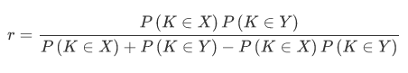

per la dimensione dello sketch s, il massimo valore di hash nello sketch v e i bit di hash b, il numero di k-mer distinti nel genoma è stimato come n = 2^b s/v. Per la dimensione della popolazione m di tutti i k-mer distinti in X e Y e il numero di k-meri condivisi w, dove:
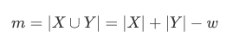

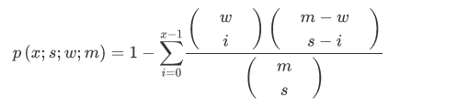
la probabilità p di osservare x o più corrispondenze tra gli sketch di questi due genomi può essere calcolata utilizzando la funzione di distribuzione cumulativa ipergeometrica. Per la dimensione dello sketch s, la dimensione condivisa w e la dimensione della popolazione m:

Tuttavia, poiché m è tipicamente molto grande e la dimensione dello sketch è relativamente molto più piccola, è più pratico approssimare la distribuzione ipergeometrica con la distribuzione binomiale in cui il valore atteso di può essere calcolato utilizzando l'equazione mostrata in precedenza per il calcolo della r:
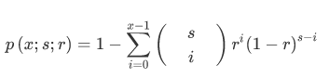

Quindi riassumendo, poiché le distanze MinHash sono stime probabilistiche, è importante considerare la probabilità di vedere una data distanza per caso. mash dist fornisce quindi i valori p con le stime di distanza. I valori p più bassi corrispondono a stime di distanza più affidabili e spesso vengono arrotondati a 0 a causa dei limiti in virgola mobile. Se i valori di p sono elevati (ad esempio, superiori a 0,01), la dimensione del k-mer è probabilmente troppo piccola per le dimensioni dei genomi da confrontare.

mash screen
L'algoritmo MinHash si è dimostrato efficace per stimare rapidamente la somiglianza di due genomi o metagenomi. Tuttavia, questo metodo non è in grado di stimare in modo affidabile il contenimento di un genoma all'interno di un metagenoma. Questo perché le applicazioni tipiche di MinHash approssimano la somiglianza piuttosto che il contenimento. Mediante Mash Screen, è possibile misurare qualitativamente la rappresentazione di un genoma o di un proteoma all'interno di un metagenoma. Le applicazioni spaziano da un rapido screening della contaminazione alla ricerca di ceppi batterici e virali specifici in tutti i metagenomi disponibili.

perchè non si può usare indice jaccard
Abbiamo visto in precedenza che per due genomi a e b, la loro somiglianza è definita come l'indice j di Jaccard tra i loro insieme di k-mer A e B. Pertanto, la somiglianza è sensibile alle diverse lunghezze delle sequenze. Se si considera un singolo genoma a e un metagenoma molto più grande b, si può prevedere che la somiglianza tra a e b sia bassa, anche se b contiene interamente a, perché b conterrà probabilmente molti k-mer non presenti in a, rendendo l'unione di A e B più grande dell'intersezione.

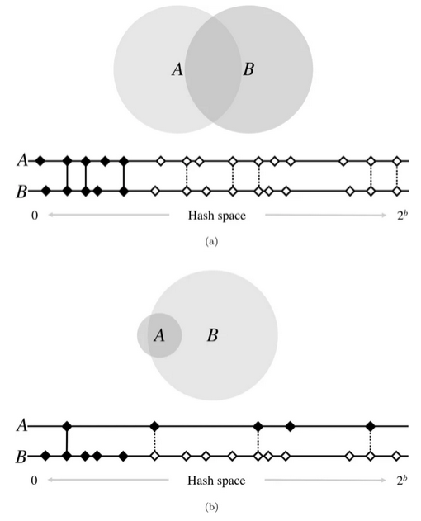

In a, i genomi di dimensioni simili sono adatti alla stima della somiglianza, poiché i loro hash sono distribuiti in modo simile nello spazio degli hash. Tuttavia, se i genomi sono di dimensioni molto diverse, come in b, il genoma più grande saturerà lo spazio in modo più denso. Ciò fa sì che una frazione più elevata di hash corrispondenti sia contenuta solo nello sketch dell'insieme più piccolo, sottostimando il contenimento di A in B. Pertanto, tutti gli hash di B devono essere considerati per stimare accuratamente il contenimento di A.

La somiglianza varia da 0 a 1, è simmetrica e 1-j è una metrica. Al contrario, l'indice di contenimento c è asimmetrico e misura quanto un genoma è contenuto in un altro:
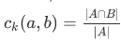
Se tutti i k-mer di A sono contenuti in B, a prescindere da quanti altri k-mer contenga B, l'indice di contenimento sarà uguale a 1. Per stimare la somiglianza, Mash utilizza una strategia di "bottom sketch", proposta originariamente da Broder nel 1997. Da allora sono emerse tecniche più efficienti per la stima della somiglianza, ma il bottom sketching è elegante nella sua semplicità. In breve, tutti i k-mer di un genoma A vengono passati attraverso una singola funzione di hash h, ma solo i valori di hash più piccoli di m vengono memorizzati come sketch S(A), dove |S(A)|<<A|. Poiché la probabilità che S(A) e S(B) condividano un valore minimo è legata all'indice di Jaccard di A e B, la somiglianza degli insiemi completi di k-mer A e B può essere rapidamente approssimata dagli sketch S(A) e S(B), relativamente più piccoli. Mash converte ulteriormente la somiglianza nella distanza Mash, che è una stima della distanza mutazionale tra le due sequenze.
A differenza della somiglianza, che può essere stimata in modo affidabile utilizzando sketch di dimensioni fisse, la stima del contenimento richiede una dimensione dello sketch proporzionale alla dimensione del genoma.
I metodi precedenti di stima del contenimento hanno cercato di comprimere e/o indicizzare una grande collezione di reads, con l'obiettivo di consentire una rapida ricerca di sequenze tra di esse (ad esempio, dato un database di riferimento di trascritti, isolati o metagenomi, identificare tutti quelli che contengono una sequenza di query). Si tratta di un problema importante, ma nel caso di mash screen si considera l'opposto: dato un database di riferimento di genomi, identificare tutti quelli contenuti in un metagenoma di query. Lo screening stima anche, senza assemblaggio, la somiglianza tra i genomi di riferimento e quelli contenuti nel metagenoma.

mash screen funzionamento
A differenza di dist, screen deve ricevere un file di sketch multiplo pre-elaborato con cui effettuare lo screening delle letture. Questo file di sketch può essere creato con il comando sketch nello stesso modo di dist. Mediante mash screen, viene testato rapidamente un database di molti genomi per verificarne il contenimento all'interno di un metagenoma più grande e non assemblato. Per ogni genoma di riferimento, Mash Screen calcola un punteggio di contenimento che misura la somiglianza del genoma di riferimento con una sequenza contenuta nel metagenoma. Ciò consente di svolgere attività di routine, come lo screening rapido della contaminazione, la selezione di genomi di riferimento appropriati per le analisi basate sulla mappatura e lo screening efficiente di interi database metagenomici per rintracciare singole specie e ceppi in tutti i campioni.

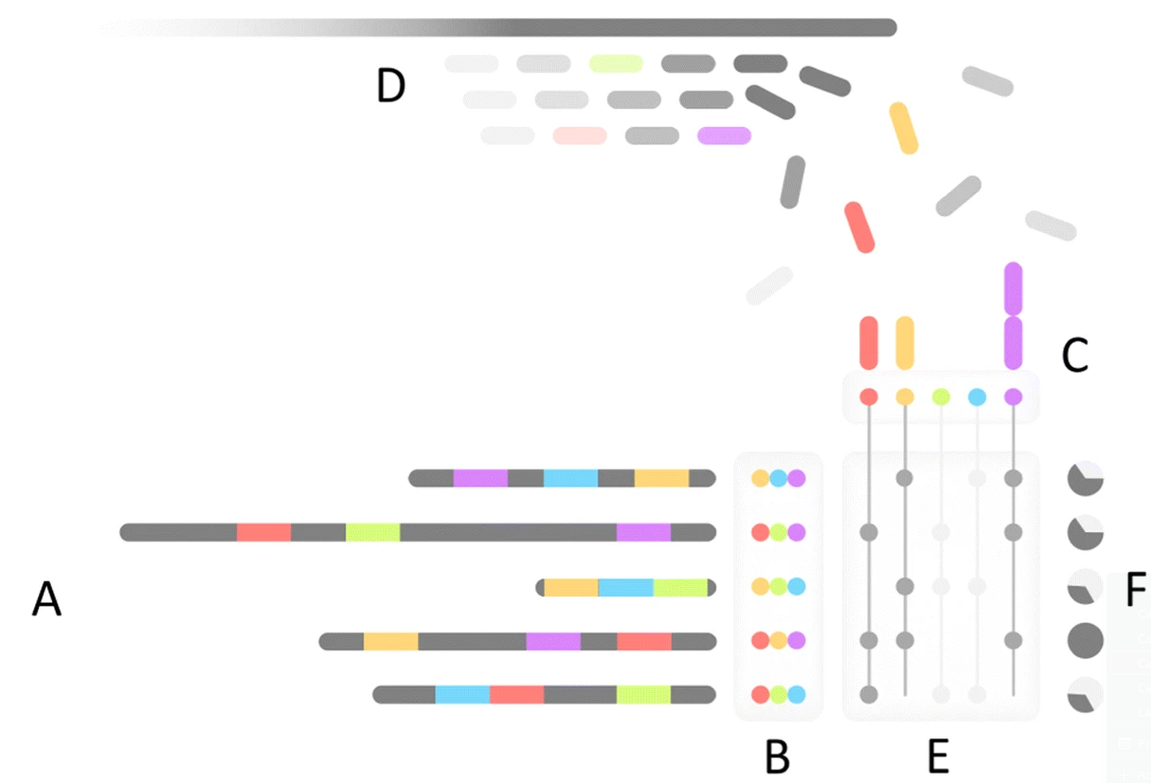

(A) Il minimo di m hash (in questo caso 3, colorati) per ogni sequenza di riferimento viene determinato durante il processo di sketching per produrre (B) una libreria di sketch MinHash di riferimento. Per lo screening, gli hash distinti di tutti gli sketch di riferimento vengono raccolti e utilizzati come chiavi per (C) una mappa di conteggi osservati per hash, che viene popolata da (D) hashing k-mer dalla miscela di sequenze durante il flusso. (E) I conteggi della mappa vengono interrogati per ogni sketch per produrre (F) una stima del contenimento per ogni costituente della miscela.

streaming

Poiché la miscela è destinata a essere un insieme arbitrariamente grande non è auspicabile caricare l'intero insieme in memoria. Al contrario, gli sketch di riferimento sono piccoli e possono essere facilmente indicizzati in memoria. Per calcolare il contenimento di ogni sketch di riferimento, la miscela viene eseguita in streaming rispetto a questo indice. In primo luogo, tutti gli hash distinti presenti negli sketch costituenti vengono raccolti in un insieme di riferimento. Questo insieme viene utilizzato come chiave di una mappa (implementata come Robin-Hood hashtable nella versione 2.3 di Mash), dove i valori associati sono i conteggi di quante volte l'hash compare nella miscela, inizialmente impostati a zero. Le sequenze della miscela vengono quindi inviate in streaming, tradotte in sei fotogrammi, se applicabile, e tutti i loro k-mer vengono sottoposti ad hashing, incrementando i contatori nella mappa se è presente una chiave per quell'hash. Infine, si determina una distanza per ogni costituente, contando quanti hash del suo sketch hanno conteggi non nulli nella mappa. Si noti che il numero di voci in questa mappa, e quindi la memoria utilizzata, dipenderà dal numero di hash distinti nell'insieme completo dei possibili costituenti. Poiché molti genomi di riferimento saranno molto simili tra loro, la memorizzazione di uno sketch MinHash per ogni riferimento è più efficiente della memorizzazione di una selezione casuale di k-mer.

esecuzione tool
parametri di default: k-mer size= 21 (k può variare da 1 a 32), sketch size = 1000. Ogni sketch richiede 8kB.
Un k piccolo migliora anche la sensibilità, che è utile quando si confrontano dati rumorosi come quelli del sequenziamento di una singola molecola.
simple distance estimation

Si confrontano due genomi di Escherichia coli:
>gi|49175990|ref|NC_000913.2| Escherichia coli str. K-12 substr. MG1655
>gi|47118301|dbj|BA000007.2| Escherichia coli O157:H7 str. Sakai DNA

./mash dist genome1.fna genome2.fna

output: genome1.fna genome2.fna 0.0222766 0 456/1000
genome1.fna è il reference-ID, genome2.fna il query-ID, il primo valore numerico rappresenta la mash distance, quello successivo la P-value ed infine il numero hash corrispondenti.

tempo di esecuzione (provare con più run e fare la media):
real 0m0,201s
user 0m0,190s
sys 0m0,011s
Confronti a coppie con file di sketch composto

Si utilizza un altro genoma di E.coli:
>gi|682117612|gb|CP009273.1| Escherichia coli BW25113

Si effettua prima lo sketch dei due genomi in modo tale da creare uno sketch combinato:
./mash sketch -o reference genome1.gna genome2.fna

Poi si stima la distanza da ciascuna query con il terzo genoma:
mash dist reference.msh genome3.fna

output:
genome1.fna genome3.fna 0 0 1000/1000
genome2.fna genome3.fna 0.0222766 0 456/1000

Screening a read set for containment of RefSeq genomes
Se un read set contiene potenzialmente più genomi, può essere "esaminato" rispetto ad un database per stimare quanto ciascun genoma sia contenuto nel read set. È possibile utilizzare sra-tools per scaricare il dataset ERR024951. Dopo aver installato il tool, è possibile scaricare il dataset utilizzando prefetch, in tal caso il file avrà l'estensione .sra. È necessario convertire il file in .fastq mediante sff-dump. Altrimenti, il tool permette di scaricare il dataset direttamente convertito:
fastq-dump ERR024951
Successivamente, possiamo analizzare il dataset scelto con i genomi RefSeq e salvare l'output in un file apposito:
./mash screen -w -p 12 refseq.genomes.k21s1000.msh ERR024951.fastq > screen.tab

Il flag -p indica il numero di thread da impiegare nell'esecuzione.
Infine, possiamo leggere il file in ordine decrescente di identità:
sort -gr screen.tab | head

I campi sono [identity, shared-hashes, median-multiplicity, p-value, query-ID, query-comment]:
real 0m34,791s
user 1m41,581s
sys 0m3,048s

